OSIPPネットワーク利用手引き
（教 員 用）

2011年 8月

NWC運営委員長：石橋 准教授
NWC運営委員：大槻 准教授
ネットワーク管理者：梶岡 慎輔
NWC事務補佐員：下（NWC常駐/内線2511）
OSIPPに来て最初にやっていただくこと
アカウントを取得  （ネットワークセンター：3F） | アカウントを準備しております。  ネットワークセンター（3F 308）にてお受け取りください。その際、パスワードの設定をしていただきますので英数字8字以上のパスワードをご用意ください。  担当者：下が不在の場合がありますので必ず事前にネットワークセンター下（内線：2511）までご連絡いただきますようお願いいたします。詳しくは1ページをご覧ください。
備品準備 | 研究室内のLANコンセント、電源コンセントの位置をご確認ください。  LANケーブル、OAタップ、プリンタケーブルなど、周辺機器も含めて全て各研究室で準備していただくことになっています。  授業や研究会などの場合は貸出しできるものがあります。19ページをご覧ください。
PCネットワーク接続申請 | PCをOSIPPのネットワークに接続する申請が必要になります。  ネットワークアダプタのMACアドレスをネットワークセンター（内線：2511）に連絡してください。  詳しくは1～2ページをご覧ください。
PCネットワーク接続完了 | ネットワーク管理者より接続完了の連絡が入ります。LANケーブルをつないでインターネットを見ることができるか確認してください。できない場合はネットワークセンター（内線：2511）までご連絡ください。
ソフトウェアのインストール | ネットワークセンターではウィルス検出ソフト（3台分）をライセンス購入しています。  詳しくは3ページをご覧ください。  インストールをしてもよろしければ、ネットワークセンター（内線：2511）までご連絡ください。
作業完了 | 一連の作業が完了いたしました。  この「OSIPPネットワークの利用手引き」には、その他必要な情報をまとめております。是非お役立てください。

■ アカウント、パスワード 1
■ ネットワーク接続申請 1
＜ネットワークアダプタアドレス（MACアドレス）の調べ方＞ 1
■ ライセンス購入ソフトウェア 3
ウィルスバスター（ウィルス検出・駆除ソフト） 3
■ 授業で必要なソフトウェアや関連する書籍 3
■ Mozilla Thunderbirdでの、メール送受信設定 1
■ メールをOSIPP以外の場所で見る方法 5
＜転送する方法＞ 5
■ spam対策 1
■ OSIPPネットワークの構造 2
■ ファイルサーバの個人領域 3
■ プライベートホームページの領域 3
■ 学外からwwwのコンテンツをアップロードする(SCP使用) 4
１．SCPソフトを準備 4
２．設定（WinSCPの場合） 4
■ ホームページのパスワード設定 7
■ LexisNexisの利用（OSIPPの教員、学生向け） 11
■ その他、電子ジャーナル等 11
■ メーリングリストの開設申請 12
■ 研究室内のファイル共有 12
＜WinXP Professional、Win2000の場合＞ 12
■ 周辺機器などの備品 13
■ 貸出用機器 13
■ 学生の個人領域拡張 14
■ 科目等履修生のネットワークセンター利用 14
■ ネットワークセンターの利用 15
■ お問合せ 16

■ アカウント、パスワード
最初にアカウントを発行いたします。
このアカウントはメールサーバ、ファイルサーバ等へアクセスするために必要になります。教員は基本的に姓をアカウントといたしますが、同姓が存在する場合は変更になります。ご了承ください。

パスワードは初期パスワードとしてネットワークセンター（以後NWC）で設定させていただくことがありますが、アカウントを受け取る際、パスワードを変更していただきます。
その後もパスワードの変更は、定期的に行ってください。NWCのホームページ上から変更できます。
http://www.osipp.osaka-u.ac.jp/NWC/local/index.html

パスワードを忘れた場合は調べることができません。パスワードをリセットいたしますので、dataroom@osipp.osaka-u.ac.jpまでご連絡ください。

■ ネットワーク接続申請
新しいPCをOSIPPのネットワークに接続する場合は申請が必要になります。
下記項目をネットワークセンター：dataroom@osipp.osaka-u.ac.jp、内線：2511までお知らせください。登録が完了しましたら、ネットワークセンターから連絡があります。

申請必須項目
利用者氏名
連絡先電話番号（研究室内線番号）
OSIPPのメールアドレス
(有線・無線)ネットワークアダプタアドレス
PCのメーカー名、型番（PC名でも可）、OS

有線か無線か必ずわかるようにお知らせください。
両方、どちらか一方の登録でも可能です。
有線接続の場合は、各研究室でLANケーブルのご用意をお願いいたします。
接続口は、各部屋の壁面に2つあります。（それ以上のＰＣを接続する場合はスイッチングハブも必要です。）
状況によりすぐに対応することが難しい場合もあります。
ご了承いただきますようお願いいたします。

＜ネットワークアダプタアドレス（MACアドレス）の調べ方＞
・Windows XP、Vista、7
［スタート］メニューから、［プログラム（P）］→［アクセサリ］→［コマンド プロンプト］を起動し、ipconfig /allと入力してEnterキーを押します。
有線接続は、Ethernet Adapter ローカルエリア接続のところのPhysical Addressがネットワークアダプタアドレスとなります。
無線接続は、Wireless LAN Adapter ワイヤレス ネットワーク接続のPhysical Addressがネットワークアダプタアドレスとなります。

・Mac OS X
［システム環境設定］から［ネットワーク］を開きます。
無線の場合、[AirMAC]-[詳細]のAirMac IDが、有線の場合は[Ethernet]-[詳細]のEthernet IDが、ネットワークアダプタアドレスです。

※ネットワークプリンタの場合もアダプタアドレスを申請する必要があります。
調べ方はプリンタのマニュアルをご確認ください。
- ウィルス対策ソフトウェアは必ずインストールし、パターンファイルの自動更新を有効にしてください。

■ ライセンス購入ソフトウェア
ネットワークセンターでは以下のソフトウェアをライセンス購入しています。
インストールご希望の場合は、ネットワークセンター(内線2511)までご連絡お願いします。

※2011年4月より、これまでNWCでライセンス管理、サポートを行ってきたメールソフトBecky!から、Mozilla Thunderbirdへ移行をお願いしております。
これまで通りBecky!をご使用いただくことも可能です。Becky!のインストールや設定については、別途ご相談ください。

- ウィルスバスター（ウィルス検出・駆除ソフト）
各研究室3台までインストール可能です。
それ以上インストールが必要な場合は、各研究室で購入していただきますようお願いいたします。
また、ウィルスバスターをインストールしたくないという場合は他のウィルス対策ソフトをご使用いただいても構いませんが、ネットワークセンターでサポートすることはできませんので予めご了承ください。

尚、ネットワークセンターでは学生のためのソフトウェアをライセンス購入しておりますが、それらの貸し出しは行っておりません。必要なソフトウェアは各研究室でご購入ください。

■授業で必要なソフトウェアや関連する書籍
授業で必要なソフトウェアや関連する書籍をネットワークセンターで利用できるような環境の整備を希望する方はdataroom@osipp.osaka-u.ac.jpまでご連絡ください。検討いたします。

■Mozilla Thunderbirdでの、メール送受信設定
- Mozilla Thunderbirdを起動する．
- アカウント情報を入力する．
あなたの名前：
任意の名前（受信者に通知されます）
メールアドレス：
NWCより発行されたメールアドレス
パスワード：
アカウント発行時に設定したパスワード
（この時は入れても入れなくてもどちらでもよい）

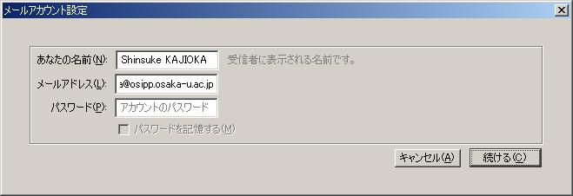

- 受信サーバの設定を変更し，手動設定ボタンをクリックする．
ユーザ名：
OSIPPのアカウント
（メールアドレスの@より前の部分）
受信サーバー：
pop.osipp.osaka-u.ac.jp
（POP 110 STARTTLS）
送信サーバー：
mail.osipp.osaka-u.ac.jp
（SMTP 25 STARTTLS）

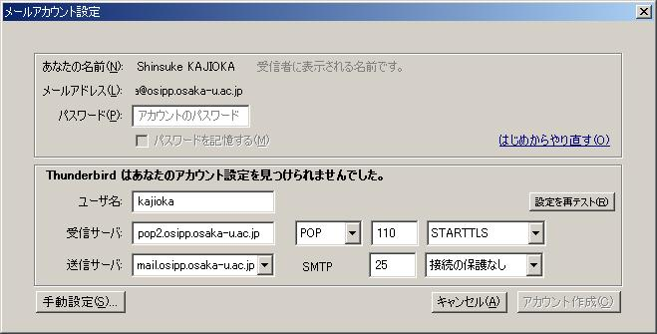
- 左ペインのサーバ設定をクリックして、サーバ設定を表示します。

[ダウンロード後もサーバにメッセージを残す]の[ダウンロードしてから14日以上経過したメッセージを削除する]を8日程度に変更して、[OK]をクリックします。

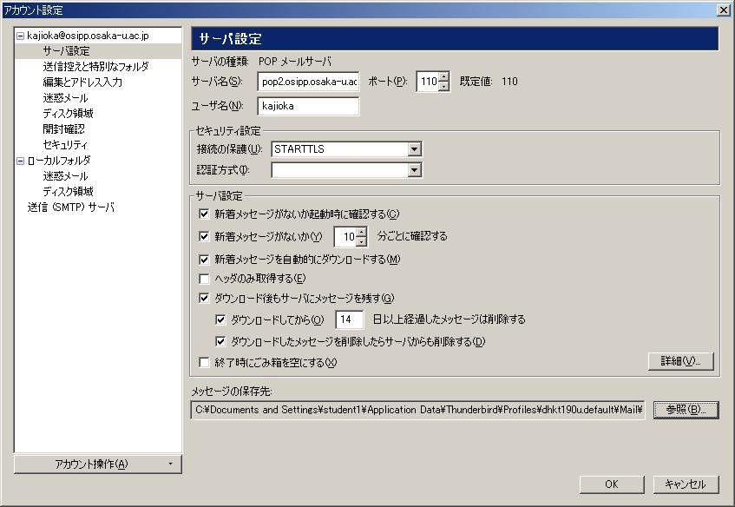

- 「編集とアドレス入力」を選択する．「HTML形式のメッセージを編集する」のチェックを外し，「キャレットの初期状態」を「引用部の上」に設定する．

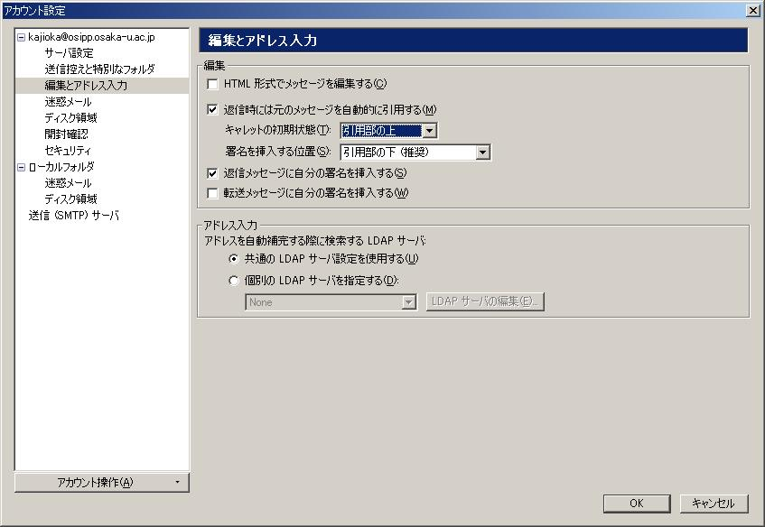
- 左のペインからメールアドレスが表示されている一番上を選択し，「アカウント名」を適当に設定し，署名を記入し，OKをクリックする．

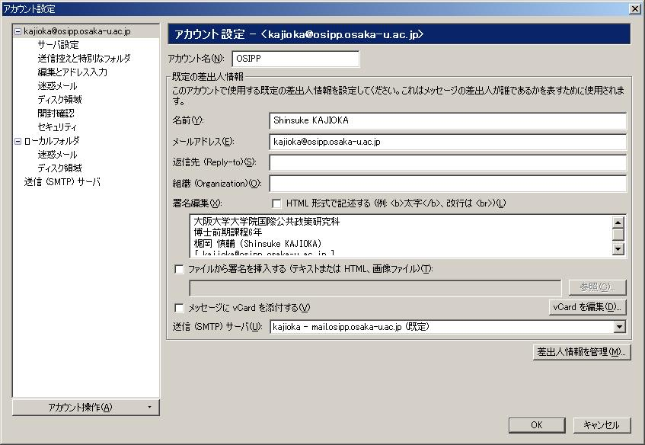

- 「システム統合」ウィンドウはそのままOKをクリックする．

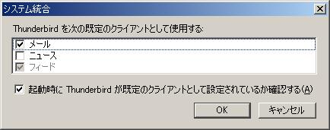

- 「セキュリティ例外の追加」ウィンドウは，OSIPPのメールサーバが自身で署名した証明書を使用している場合に表示される．セキュリティ上の問題はないので「セキュリティ例外を承認」ボタンをクリックする．

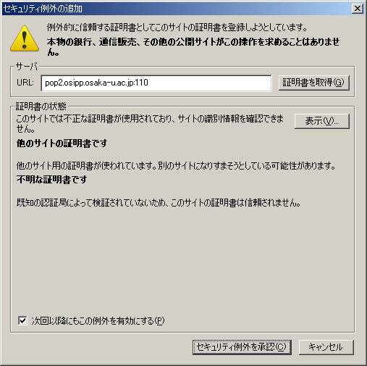

- 下のウィンドウが表示されたら，一度Thunderbirdを終了する．
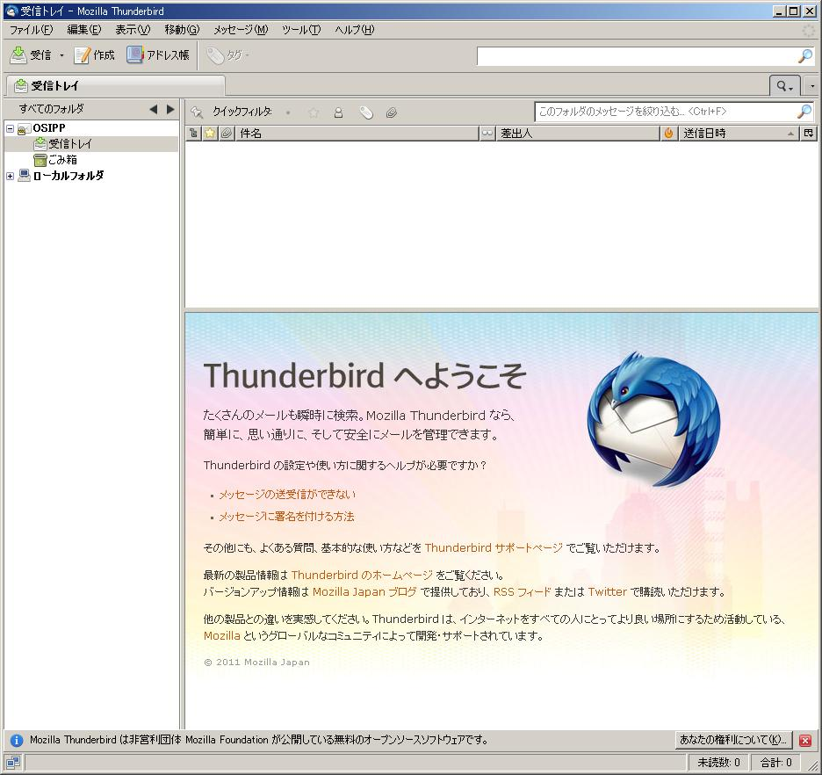

- 再びThunderbirdを起動すると受信メールサーバのパスワードを入力するウィンドウが表示される．今後パスワードを入力したくない場合は，「パスワードマネージャを使ってこのパスワードを保存する」にチェックを入れる．以上が終わればOKをクリックする．

（最初の設定ですでにパスワードを入れている場合、このメッセージは出ません。）

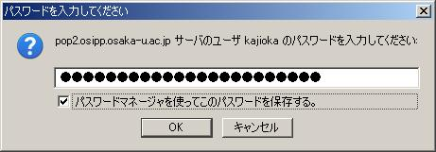

- 正常な場合は受信メールが表示される．

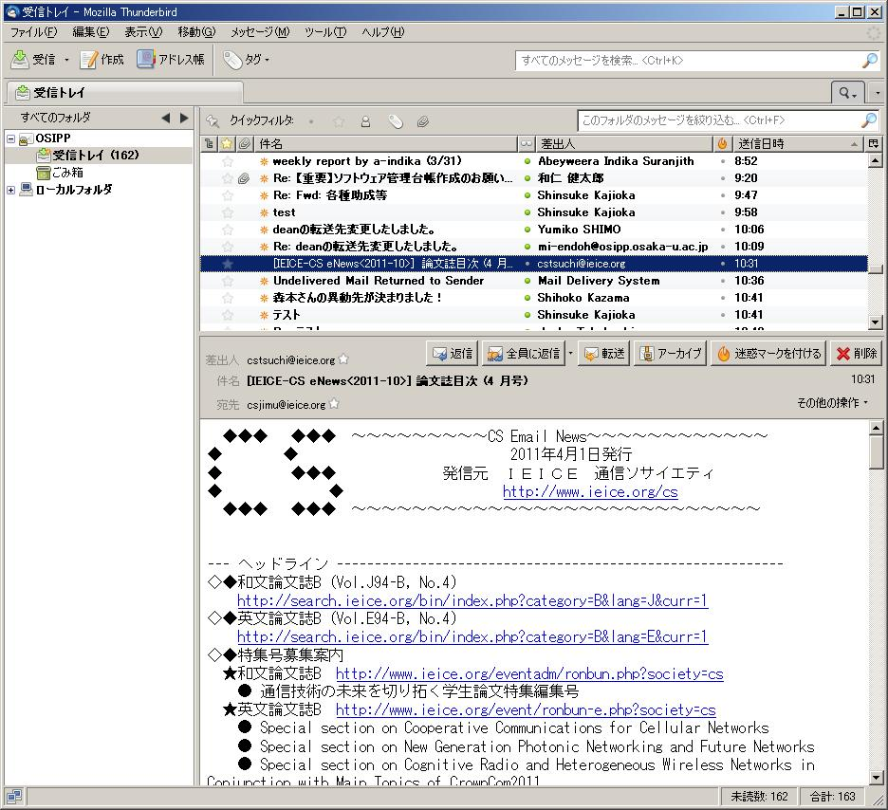
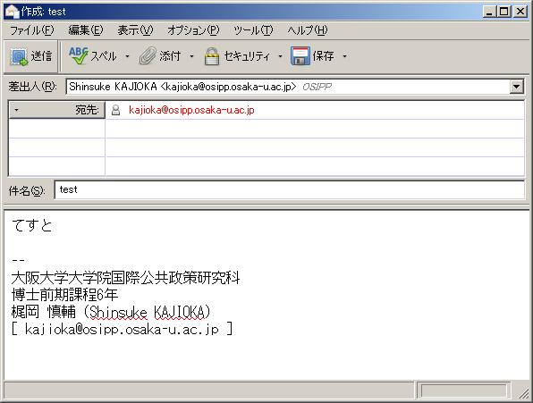

ここまでの設定で、上手くメールが受信できない場合、送信サーバ、受信サーバ、アドレス、パスワードの間違いがないか確認してください。

メールソフトMozilla Thunderbirdの設定は以上です．

■メールをOSIPP以外の場所で見る方法
＜転送する方法＞
・テキストエディタソフトを起動（メモ帳など）
・OSIPPのメールアドレスと転送したいメールアドレスを入力
アドレスとアドレスの間は「 ,(カンマ)」を入れること。スペースは入れない。
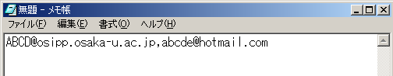

・「名前を付けて保存」
保存先：\\fs2（ネットワークの個人フォルダ）の直下
ファイル名：「.forward（ドットも含む）」
ファイルの種類：「すべてのファイル」を選択
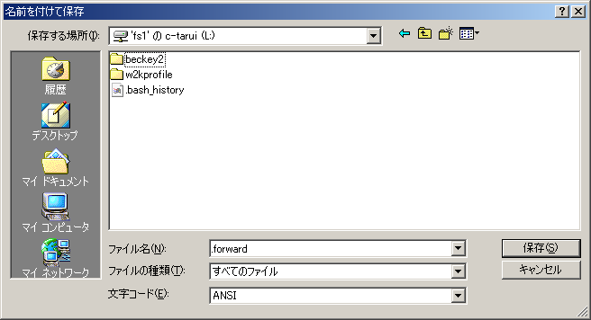
.forward

・設定完了
必ず、自分あてにメールを送信して正しく設定されたか確認して下さい。

■ spam対策
spam対策ソフトをサーバーで稼動させています。
差出人(from)のアドレスを元に外部データーベースを参照して受信を拒否するかを判断しています。その為に必要なメールが拒否されて受信できない場合があります。
受信拒否された一覧は随時閲覧可能ですので、
・来るはずのメールが来ない 等
がありましたら、以下の手順で検索し、必要であれば dataroom@osipp.osaka-u.ac.jp迄連絡して下さい。

１.受信拒否された一覧を表示する。
http://www.osipp.osaka-u.ac.jp/NWC/mail/ を開く。
検索範囲：過去2週間、範囲、全てのいずれかを指定
アカウント、パスワード：OSIPPのアカウントとパスワードを入力
キーワード：絞り込む場合に指定(絞り込まない場合は空欄のまま)
２.表示された内容を確認する。
検索結果(受信拒否された一覧)のfromに拒否されては困るメールアドレスがある場合は、受信拒否しないように設定できますので、dataroom@osipp.osaka-u.ac.jp までメールで連絡して下さい。
拒否されたメールが無い場合は何も表示されません。

- spamフィルタ(Becky用)・・各パソコンにインストールしているメールソフト側でフィルタリングするものを紹介しています。詳細はNWCのホームページをご覧下さい。
http://www.osipp.osaka-u.ac.jp/NWC/becky_plugin.html

■ OSIPPネットワークの構造
OSIPPネットワーク
OSIPP（ドメイン）

各研究室ワークグループ
各研究室ワークグループ

各研究室ワークグループ

各研究室ワークグループ

各研究室ワークグループ

OSIPP
共有フォルダ
個人フォルダ
wwwフォルダ
NWC端末（37台）
http://www2.osipp.osaka-u.ac.jp/~アカウント名/
http://www.osipp.osaka-u.ac.jp

File Server (fs1, fs2)

Mail Server (pop1,pop2,mail)

OSIPP ホームページ データ

Web Server (www)
受信データ

送信データ

■ ファイルサーバの個人領域
ファイルサーバ（fs1）には個人領域が1GB割り当てられています。
アクセス方法：
・ アドレスバーに「\\fs1」と入力→Enter
※つながらないときは「\\10.10.10.101」 で試してみてください
・ ユーザID、パスワードを聞かれる場合は、OSIPPのアカウントとパスワードを入力してください。
※ネットワークセンターでは、個人領域（fs1-ｱｶｳﾝﾄ名）をL:ドライブに割り当てていますので「マイコンピュータ」から「fs1-アカウント名」にアクセスすることができます。
各個人のPCにつきましては、ご自身でドライブの割り当てをしていただくか、上記説明の要領でファイルサーバへアクセスしてください。

■ プライベートホームページの領域
プライベートホームページの領域は、ファイルサーバ（fs1）の個人領域内になります。「www」フォルダを作成し、その中にファイルを置くことでホームページを作成することができます。
トップページのファイル名はindex.htmlもしくはindex.htmにしてください。
容量は個人領域の1GBを超えない範囲でデータを置くことが出来ます。
ファイルサーバ（fs1）の個人領域へのアクセス方法は以下の通りです。
http://www2.osipp.osaka-u.ac.jp/~アカウント名 /

■ 学外からwwwのコンテンツをアップロードする(SCP使用)
学外からファイルサーバの個人領域にアクセスすることができます。

１．SCPソフトを準備
【フリーソフト「WinSCP」は以下からダウンロードできます】
http://winscp.net/eng/docs/lang:jp

２．設定（WinSCPの場合）
起動時に「Login」が立ち上がります。（Session登録が一件もない時）
Session設定を以下を参考に入力してSaveをクリックします。
※SaveせずにLoginすると、設定が登録されません。
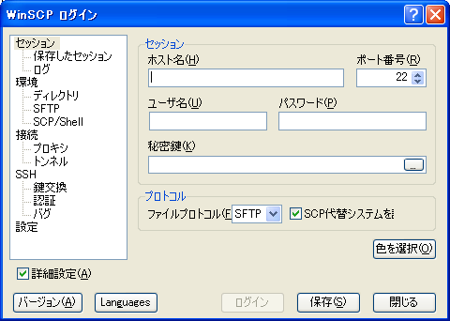

・wwwサーバへの接続設定
ホスト名 ： www.osipp.osaka-u.ac.jp ポート番号： 22
ユーザ名 ： OSIPPアカウント
パスワード ： OSIPPアカウントのパスワード

・プライベートホームページへの接続設定
ホスト名 ： fs1.osipp.osaka-u.ac.jp ポート番号： 22
ユーザ名 ： OSIPPアカウント
パスワード ： OSIPPアカウントのパスワード
[環境]-[ディレクトリ] リモートディレクトリ ： www/

※プライベートホームページでDirectoryを設定する場合

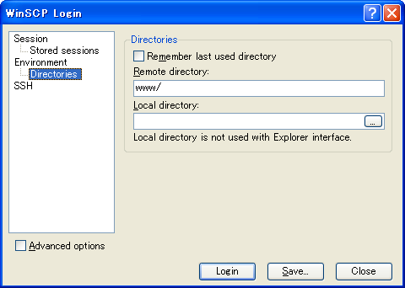

[Save session as]ダイアログで、わかりやすいSession名を付けて[ＯＫ]をクリックします。
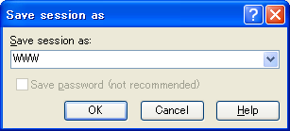

新しい設定が登録されました。接続は、Loginをクリックします。
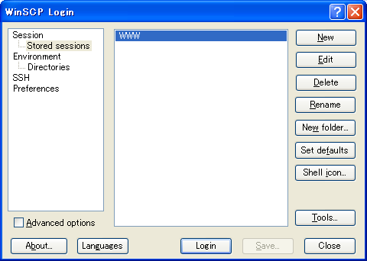
New：新しいSession設定を追加します。
Edit：登録済みのSession設定を修正します。
Delete：登録済みのSession設定を削除します。
Rename：登録したSession名を変更します。

パスワードを入力します。
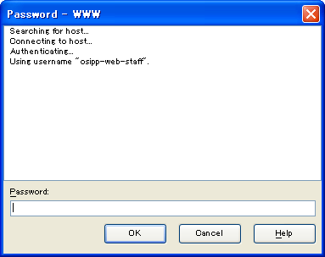

接続されました。
左側にLocal（自分のPC）、右側に接続先（例はwww）が表示されます。
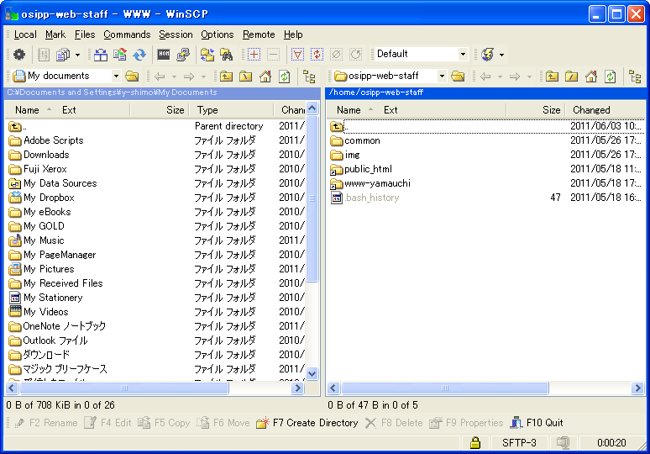

■ ホームページのパスワード設定
ホームページへのアクセス制限をするためのパスワード設定は以下の手順になります。
PuTTYというソフトが必要になりますのでネットワークセンターホームページからダウンロードして下さい。
http://www.osipp.osaka-u.ac.jp/NWC/local/index.html

- ダウンロードしたファイルputtyjp.exeをダブルクリックし、
下図の様に設定し、OKをクリック
TCP/IP ホスト: www2.osipp.osaka-u.ac.jp
サービス: SSH
TCPポート#: 22
SSHバージョン： SSH2
プロトコル： UNSPEC
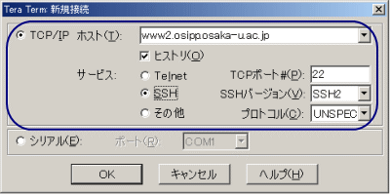

- ユーザ名:各自のアカウントを入力（osippのアカウント）
チャレンジレスポンス認証を使う、にチェック
OKをクリック。
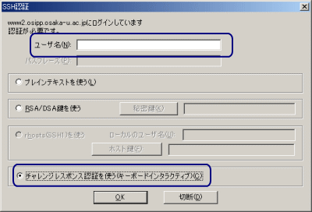

- パスワードを入力
OKをクリック
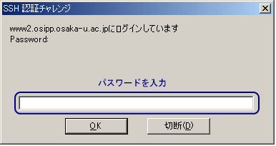

- 下図のような画面が表示される。（[アカウント＠www アカウント]$ になる場合もある）
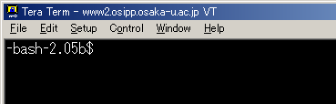

- htpasswd –c .htpasswd member と入力し Enterを押す。パスワードを2回聞かれるのでホームページかけたい任意のパスワードを正しく入力する
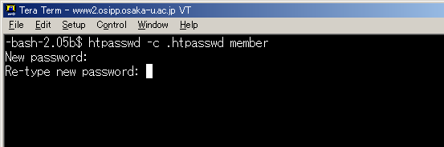

- 次に、 chmod 644 .htpasswd と入力して Enterを押し、 Ctrl+Dでプログラム終了
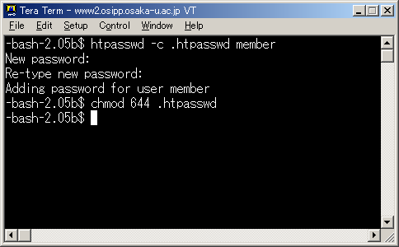
- マイネットワークを立ち上げ、自分のwebコンテンツが格納されているフォルダへアクセスし（\\fs1\アカウント）、アクセス制限をしたい適当なフォルダをwwwフォルダ内に作成する。
そのフォルダ内へ秀丸エディタ又はメモ帳等で下図のファイル(.htaccess)を作成する。既に.htaccessファイルは最初にダウンロードしたTera Termフォルダ内にあるので、編集して上書き保存する。
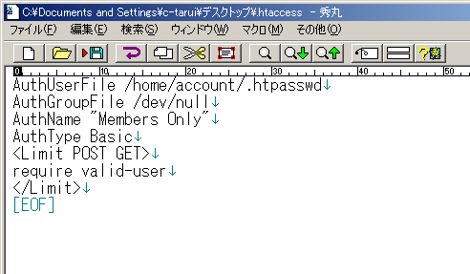
accountを自分の
アカウントに変更

- 編集箇所：1行目accountを自分のアカウントに書き換える
ファイル名：「.htaccess（．も含む）」
ファイルの種類：「すべてのファイル（*.*）」又は「その他（*.HTACCESS）」

- [.htaccess]ファイルのあるフォルダ内にHPのファイルを置くとそのファイルはパスワードで保護されます。
- ブラウザを立ち上げ、パスワード設定が出来ているか確認してください。

その他
Ⅰ.パスワード保護をやめる場合：.htaccessファイルを削除する
Ⅱ.パスワードを変更したい場合：もう1度はじめから設定しなおし、手順4で設定するパスワードを変更する

＃.ホームページにパスワード設定することができるのは教員だけです。学生はこの手順を行ってもできません。

■ LexisNexisの利用（OSIPPの教員、学生向け）
LexisNexisのID登録を行っていただくことで、学外からでもLexisNexisのデータベースを利用することが出来ます。
ネットワークセンターで登録を受け付けていますので、以下の項目をdataroom@osipp.osaka-u.ac.jpへお知らせください。
ＩＤ発行完了までは、数日から1週間程度の時間がかかりますのでご了承ください。

・OSIPPアカウント
・氏名
・First Name(アルファベット半角大文字)
・Last Name(アルファベット半角大文字)

※大阪大学附属図書館が契約している、Lexisnexis Academicとは、別のライセンスで管理されております。

■ その他、電子ジャーナル等
詳しくはライブラリーのホームページの「電 子 ジ ャ ー ナ ル / デ ー タ ベ ー ス / H P リ ン ク 集」をご覧ください。
http://www.osipp.osaka-u.ac.jp/library/index.html

■ メーリングリストの開設申請
OSIPPネットワークセンターで開設できるメーリングリストは、原則として学術研究に関係する目的のもののみとします。
リストの管理者はOSIPPの教員もしくはOSIPPに在籍する学生に限ります。
リストへの参加は、学外からも可能です。
開設後のメーリンクリストの設定、メンバー管理はネットワークセンターではサポートいたしません。

dataroom@osipp.osaka-u.ac.jp宛にメーリングリストの開設申請を出して下さい。
フォームは下記の通りです。
-----------------------------------------------------------
メーリングリスト名：（英数字で、あまり長くならないように考えて下さい。）
メーリングリストタイトル：（日本語可。）
管理者：
管理者のe-mail：
テーマ：（簡単に内容を示して下さい。）
メーリングリスト管理用パスワード：

■ 研究室内のファイル共有
研究室内のPCは同じワークグループに設定してください。
※ワークグループを変更したくない場合は、それぞれがどのワークグループに所属しているのかご確認ください

＜WinXP Professional、Win2000の場合＞
１．PCにアクセス許可する人のアカウントを作成（OSIPPのアカウントと同じでなくてOK）
２．簡易ファイルの共有を無効にする（WinXP Professionalの場合）
1. 「マイ コンピュータ」 をクリック
2. 「ツール」→「フォルダ オプション」 をクリックし、「表示」 タブをクリック
3. 「詳細設定」 で [簡易ファイルの共有を使用する (推奨)] チェック ボックスをオフ
4. [OK] をクリック
３．共有の設定
1. 共有したいフォルダを右クリック→「共有とセキュリティ」を選択
2. 「共有」 タブの「このフォルダを共有する」 をクリック
3. 「アクセス許可」をクリック
4. 許可するアカウントを検索して追加（Everyoneは削除）
5. 「セキュリティ」タブをクリック
6. 許可するアカウントを検索して追加（Everyoneは削除）
7. ファイルにアクセスできるかどうか確認

■ 周辺機器などの備品
プリンタトナーやLANケーブルなど研究室で必要なものは全て各研究室で購入して頂いくことになっています。
授業や研究会などの場合は貸し出し可能な機器もありますので、次項「■貸出用機器について」をご覧ください。

■ 貸出用機器

・プロジェクト研究室（広報経費）
DVD/ビデオデッキ 1台

・OSO（15年度文系4予算委員会配分経費 等）
ノートPC 5台
プロジェクタ 2台
ポータブルスクリーン 2台
レーザーポインタ 2本
利用する場合は、OSOスタッフに声をかけてください。
貸し出しリストに必要事項を記入し、OSOホームページに記載されています「貸し出しのルール」を遵守してください。
http://www.osipp.osaka-u.ac.jp/inside/oso/facility.html

その他、OSOには貸し出し可能な備品があります。詳しくはOSOホームページをご覧ください。

・ネットワークセンター備品（ネットワークセンター経費）
以下のような機器について、ネットワークセンターで貸し出し可能な場合があります。
直接ネットワークセンター（内線：2511かdataroom@osipp.osaka-u.ac.jp）までご連絡ください。（数に限りがあるため、使用中・貸出中の際はご了承ください。）
・一時バックアップ用の外付けHD(USB)
・外付けCD、DVDドライブ(USB)
・USBケーブル、LANケーブル（2，3ｍ～10ｍ程度）等のケーブル類

その他、授業用として教務係でも機器を貸し出しています。直接お問合せください。

■ 学生の個人領域拡張
学生の個人ファイル領域は修士300MB、博士600MBに設定されていますが、研究内容によっては領域が不足することがあります。その場合は、「ファイル領域拡張申請書」を提出し個人領域を拡張することができます。
学生が必要事項を記入して、指導教員のところへ持っていきますので内容をご確認の上、サイン、捺印をお願いいたします。
ただし、許可するかどうかにつきましては申請内容を厳密に吟味した上でネットワークセンター委員長および研究科長が判断いたします。

■ 科目等履修生のネットワークセンター利用
科目等履修生はネットワークセンターの利用はできないことになっていますが、授業の関係でネットワークセンターの利用を許可する場合は、「アカウント発行申請書」を提出していただきます。dataroom@osipp.osaka-u.ac.jpまでご連絡ください。

-重要-
尚、科目等履修生がネットワークセンターへの入室の際に使用する管理番号は、臨時のものを使用してもらいます。
OSIPP外部の者の入室を管理するための措置ですので、OSIPP内部者に連絡している正規の番号は教えないで下さい。

■ ネットワークセンターの利用
ネットワークセンターは電子ロックで施錠されております。
暗証番号は別途お知らせいたします。
（暗証番号はセキュリティのため、年に一度4月に変更されます）

利用時間：24時間
（メンテナンス等で利用できない場合はメールにてお知らせいたします）
PCへのログイン：OSIPPのアカウントとパスワードを入力してください。

※ネットワークセンターの利用マニュアルはシスアドのホームページをご覧ください。
（OSIPP棟内でのみ閲覧可能）
http://www.osipp.osaka-u.ac.jp/NWC/sysadmin/manual.html

※プリンタ用紙は各自ご用意ください。

■ お問合せ
ご質問、お問合せがありましたら、メールかお電話でお願いいたします。
e-mail：dataroom@osipp.osaka-u.ac.jp
Tel：5837（梶岡）、2511（NWC下：梶岡不在の場合のみ。用件を承った後、梶岡等の指示を受けてから処理・対応に入りますことをご了解ください。）

以下のホームページもご覧下さい。
OSIPPホームページ
http://www.osipp.osaka-u.ac.jp/
NWC（ネットワークセンターホームページ）
http://www.osipp.osaka-u.ac.jp/NWC/index.html
Spam対策について
ホームページのパスワード設定方法
OSIPPグループアドレス表
sysadminホームページ
http://www.osipp.osaka-u.ac.jp/NWC/sysadmin/index.html

不具合に関するお問合せにつきましては下記の項目を分かる範囲で伝えていただきますようお願いいたします。
- 使用OS
- 質問内容
  - 現在の状況（エラーメッセージ等）
  - 発生した際の経過（あるいは再現する手順がわかれば）を具体的に。
  - 不具合が起こる直前にした作業。（設定の変更、インストール、ファイルの削除など）
- すでに実施済みの対処方法

以上ご協力お願いいたします。

ネットワークセンター運営委員会
委員長 石橋 郁雄 准教授
委員 大槻 恒裕 准教授
ネットワーク管理 梶岡 慎輔 助 教
事務補佐員 下 由美子

